# Background:

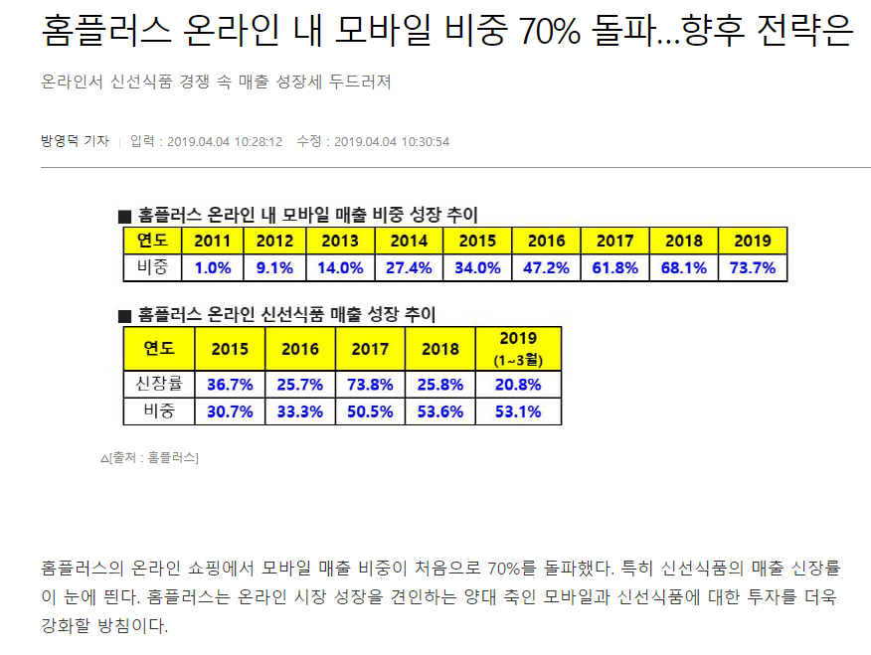

Reference: <https://www.mk.co.kr/news/business/view/2019/04/205407/>

2011년부터 온라인 쇼핑 매년에 증가하고 있고 특히 요즘에 신선식품 구매하는 사람이 많아진 것이다.

지금 인터넷 쇼핑 어플리케이션이 여러 가지 있는데 상품 스마트 추천 기능 좋게 만드는 것 별로 없는 걸로 생각해서 아래와 같은 설문조사를 했다. 피드백을 총 103개 받았다.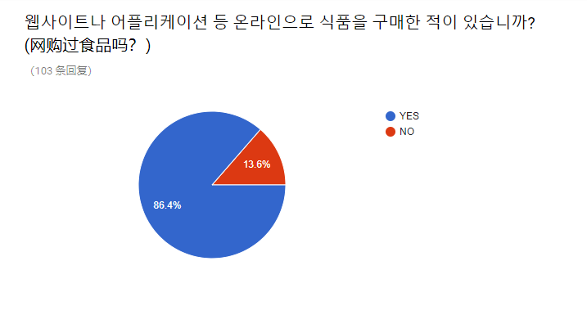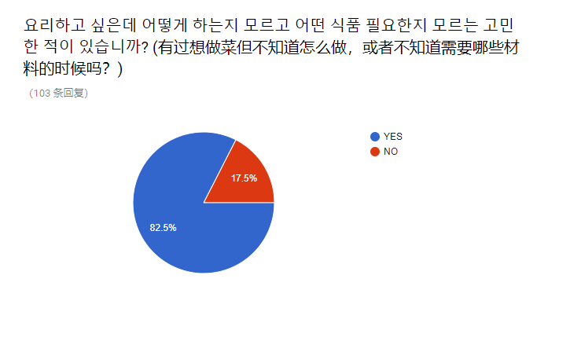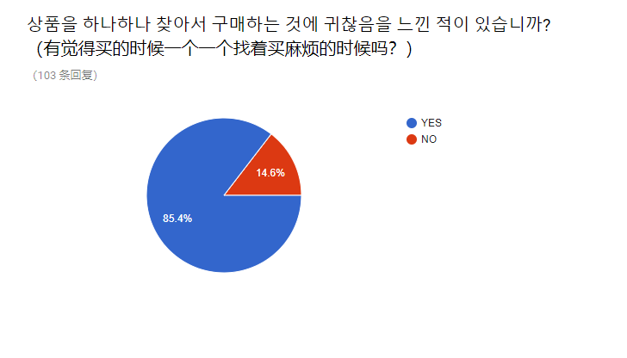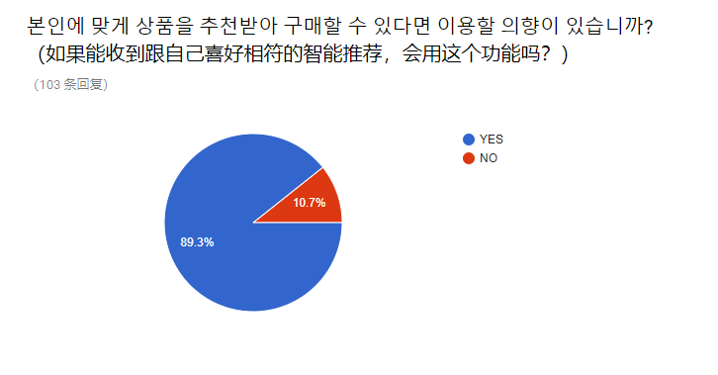

# Objectives:

본인에 맞게 스마트 상품 추천 기능, 그리고 취향과 원재료를 맞춰서 레시피도 따라오는 것이라서 우리의 목적은 사람들이 더 좋은 인터넷 식품 쇼핑을 만들기 위하는 것이다.

설문 피드백 중에 참고할 수 있는 것 댓글(개발에 대한 건의):

1. 식품 분류 더 좋게 만들면 쇼핑이 더 편하다고 한다.
2. 남는 식품과 음식이 없기 위해 레시피에 요리는 1인당 얼마나 재료 필요한지, 이런 양을 대한 정보가 명세하게 표시되면 좋겠다고 한다.